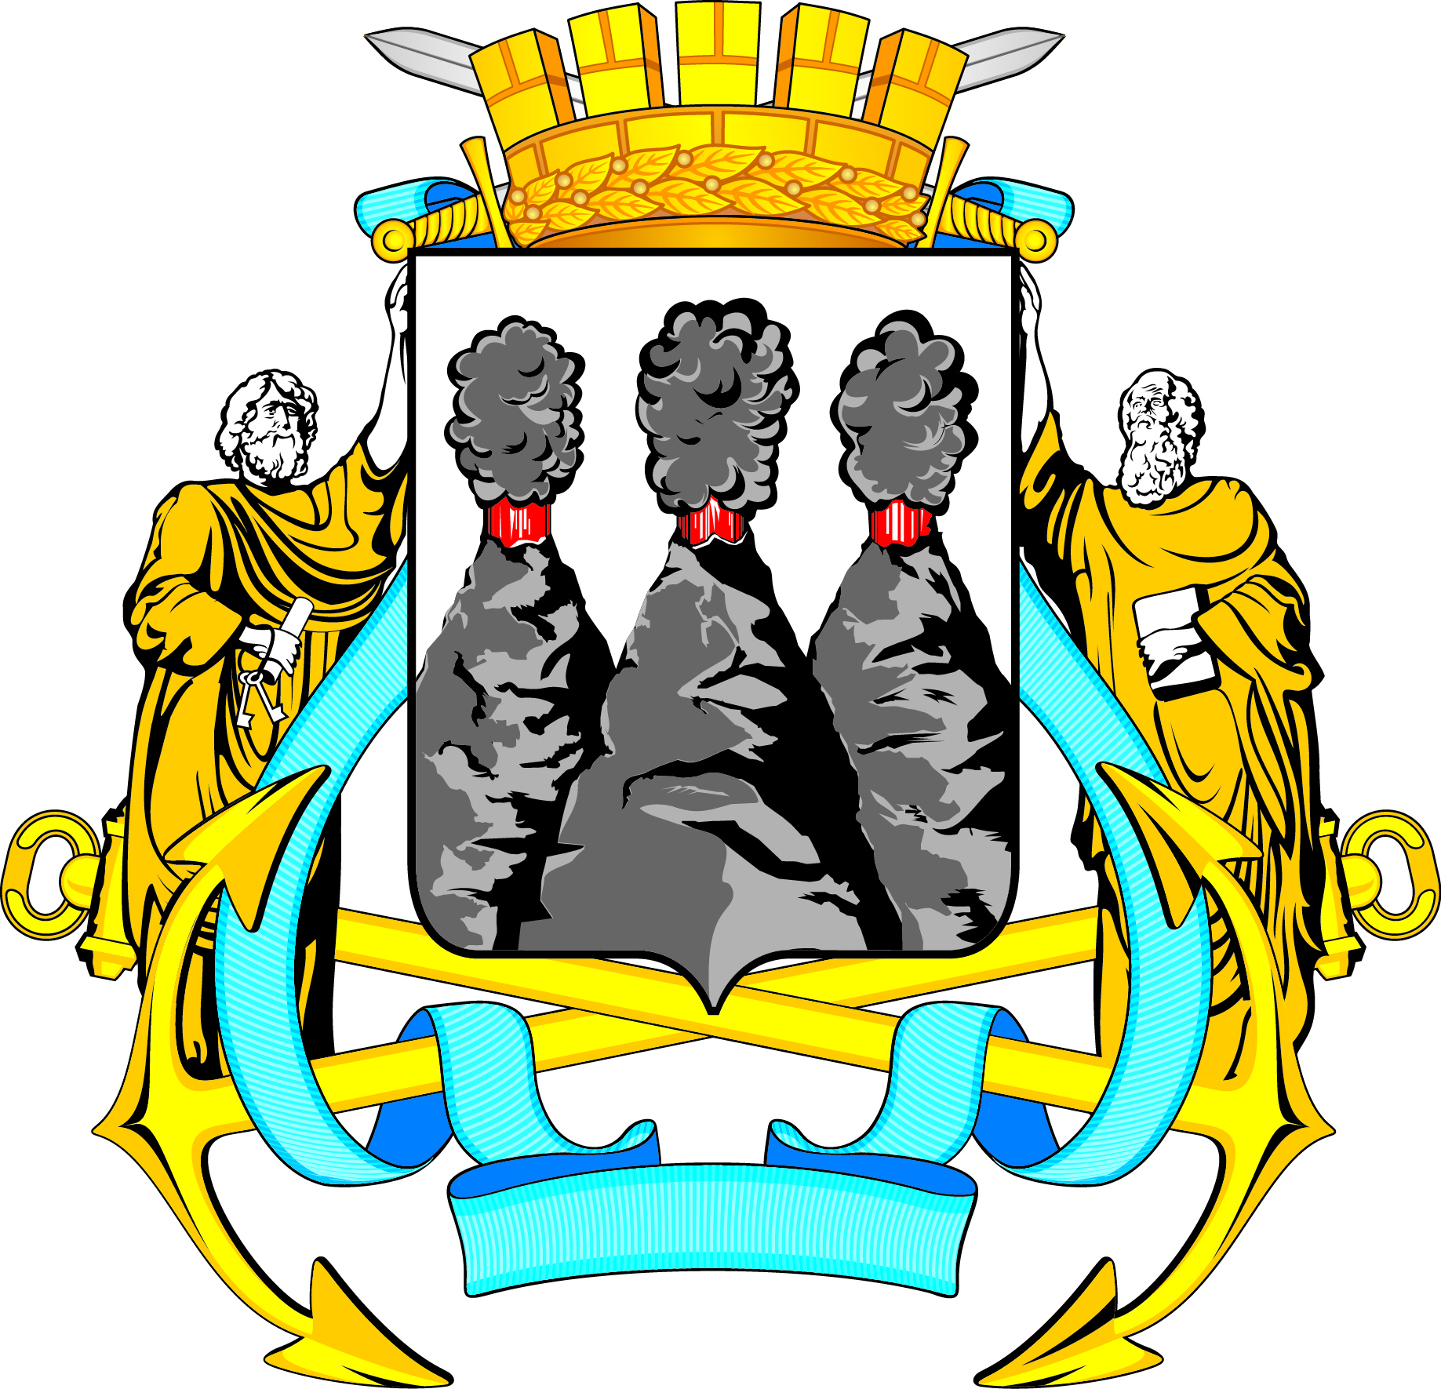
ГОРОДСКАЯ ДУМА
ПЕТРОПАВЛОВСК-КАМЧАТСКОГО ГОРОДСКОГО ОКРУГА

РЕШЕНИЕ

от 25.06.2025 № 384-р
31-я сессия
г.Петропавловск-Камчатский

О принятии решения о порядке участия депутатов Городской Думы Петропавловск-Камчатского городского округа в официальных мероприятиях, связанных с исполнением ими своих полномочий

Рассмотрев проект решения о порядке участия депутатов Городской Думы Петропавловск-Камчатского городского округа в официальных мероприятиях, связанных с исполнением ими своих полномочий, внесенный председателем Городской Думы Петропавловск-Камчатского городского округа Лимановым А.С., в соответствии со статьей 28 Устава Петропавловск-Камчатского городского округа, статьей 60 Решения Городской Думы Петропавловск-Камчатского городского округа от 13.07.2018 № 82-нд «О Регламенте Городской Думы Петропавловск-Камчатского городского округа» Городская Дума Петропавловск-Камчатского городского округа

РЕШИЛА:

1. Принять Решение о порядке участия депутатов Городской Думы Петропавловск-Камчатского городского округа в официальных мероприятиях, связанных с исполнением ими своих полномочий.
2. Направить принятое Решение Главе Петропавловск-Камчатского
городского округа для подписания и обнародования.

Председатель Городской Думы Петропавловск-Камчатского  городского округа | А.С. Лиманов


ГОРОДСКАЯ ДУМА
ПЕТРОПАВЛОВСК-КАМЧАТСКОГО ГОРОДСКОГО ОКРУГА

РЕШЕНИЕ

от 30.06.2025 № 200-нд

О порядке участия депутатов Городской Думы Петропавловск-Камчатского городского округа в официальных мероприятиях, связанных с исполнением ими своих полномочий

Принято Городской Думой Петропавловск-Камчатского городского округа
(решение от 25.06.2025 № 384-р)

1. Общие положения
1.1. Настоящее Решение о порядке участия депутатов Городской Думы Петропавловск-Камчатского городского округа в официальных мероприятиях, связанных с исполнением ими своих полномочий (далее – Решение), определяет процедуру участия депутатов Городской Думы Петропавловск-Камчатского городского округа в официальных мероприятиях, связанных с исполнением ими своих полномочий.
1.2. К официальным мероприятиям в целях настоящего Решения относятся проводимые органами местного самоуправления Петропавловск-Камчатского городского округа, муниципальными организациями Петропавловск-Камчатского городского округа мероприятия, участие в которых связано с исполнением депутатами Городской Думы Петропавловск-Камчатского городского округа своих полномочий (далее – официальные мероприятия).
1.3. Участниками официальных мероприятий признаются лица, участвующие в официальных мероприятиях в соответствии с программой, включающей объекты посещения, темы совещаний и встреч, повестку и регламент их проведения, проекты решений, списки участников официальных мероприятий (далее также участники, стороны).

2. Подготовка к проведению официальных мероприятий
2.1. Основанием для принятия участия в официальных мероприятиях является официальное письмо, обращение или приглашение, определяющие формат проведения официальных мероприятий, направленные участникам в разумные сроки.
2.2. В зависимости от вида проводимого мероприятия документы, указанные в пункте 2.1 настоящего Решения, могут содержать программу (сценарий, повестку дня) мероприятия (далее – программа мероприятия), включающую в себя наименование протокольного мероприятия, дату, время, место его проведения, регламент проведения мероприятия с указанием временны́х интервалов, порядка выступления участников, процедур награждений.
Под протокольным мероприятием в целях настоящего Решения следует понимать мероприятие, при проведении которого предусмотрены сложившийся в результате внутриведомственных, национальных, культурных особенностей церемониал и (или) ведение процедур протокола – документа, фиксирующего ход проведения мероприятия.
2.3. Сторона, организующая официальное мероприятие, обязана информировать других участников об изменениях в запланированном мероприятии в разумные сроки.

3. Протокольное старшинство при проведении официальных мероприятий
3.1. При проведении официальных мероприятий следует руководствоваться следующим протокольным старшинством участников
(далее – протокольное старшинство):
3.1.1 первым выступает Глава Петропавловск-Камчатского городского округа либо лицо, исполняющее его полномочия;
3.1.2 вторым выступает председатель Городской Думы Петропавловск-Камчатского городского округа либо лицо, исполняющее его обязанности;
3.1.3 третьим выступает председатель Контрольно-счетной палаты Петропавловск-Камчатского городского округа либо лицо, исполняющее его обязанности;
3.1.4 четвертым выступает первый заместитель Главы администрации Петропавловск-Камчатского городского округа;
3.1.5 пятым выступает заместитель председателя Городской Думы Петропавловск-Камчатского городского округа (заместитель председателя Городской Думы Петропавловск-Камчатского городского округа – председатель постоянной комиссии, комитета);
3.1.6 шестым выступает заместитель Главы администрации Петропавловск-Камчатского городского округа (заместитель Главы администрации Петропавловск-Камчатского городского округа – руководитель (председатель, начальник) комитета, управления администрации Петропавловск-Камчатского городского округа);
3.1.7 седьмым выступает депутат Городской Думы Петропавловск-Камчатского городского округа, осуществляющий свои полномочия на непостоянной основе;
3.1.8 следующими выступают иные лица, определяемые программой мероприятия.
3.2. В случае отсутствия в программе мероприятия кого-либо из лиц, указанных в пункте 3.1 настоящего Решения, протокольное старшинство определяется в соответствии с пунктом 3.1 настоящего Решения в последовательности без учета отсутствующего лица.
В случае невозможности личного участия в официальном мероприятии лиц, указанных в подпунктах 3.1.1-3.1.3 настоящего Решения, и наличия делегирования ими своих полномочий для участия в этом мероприятии иным лицам (далее – представители) протокольное старшинство представителей определяется исходя из должностей представителей.
При равенстве должностей приоритет имеют должностные лица, курирующие вопросы в соответствии со спецификой мероприятия.
3.3. Протокольное старшинство духовных лиц, руководителей общественных организаций и объединений, общественных деятелей, представителей науки и культуры, иных лиц, приглашенных на официальные мероприятия, определяется с учетом специфики проводимых официальных мероприятий.
3.4. В целях реализации настоящего Решения информация о лицах, исполняющих полномочия/обязанности отсутствующих лиц, указанных в подпунктах 3.1.1-3.1.3 настоящего Решения, заблаговременно направляется:
3.4.1 другим органам местного самоуправления Петропавловск-Камчатского городского округа;
3.4.2 стороне, организующей официальное мероприятие (при наличии информации о подготовке к проведению официальных мероприятий).

4. Вступление Решения в законную силу
Настоящее Решение вступает в силу после дня его официального опубликования.

Глава  Петропавловск-Камчатского городского округа |  | Е.А. Беляев

